日本の犬猫譲渡におけるリスクを考慮した審査支援システムの設計と評価
最終レポート草稿
Serika Kawano | CSM500 | 2026年9月29日
赤字はProposalからの加筆・改稿を示す。角括弧は未収集の結果や最終素材を示す。

要旨
本研究は、日本の犬猫譲渡におけるリスクを考慮した審査画面を開発・評価する。試作は動物固有の世話の条件と応募者の計画、確認状態、人による段階的判断を結びつける。申込情報のみの画面とPawMatchの確認支援付き画面を比べるシナリオ評価を設計し、重要リスクの発見、判断理由の質、情報の分かりやすさ、有用性、点数への過度な依存を調べる。画面操作の経過時間は、実際の譲渡で生じる追加連絡や書類確認を再現しないため、主成果ではなく補助的な観察値として扱う。現時点のソフトウェアと合成ケースは実装可能性を示すが、参加者評価と実際の譲渡成果は未収集である。本報告書は元の問題設定・設計・評価計画を維持しつつ、実装済みの機能と検証待ちの仮説を区別する。運用上は里親希望者と譲渡者の直接対話を残しながら、負担の大きい審査、証拠確認、工程管理をPawMatchの審査担当者と管理者が担う。

1 研究の背景と問題
本研究は、日本における保護犬・保護猫の個人間譲渡をより安全かつ透明に支援するため、リスクを考慮した審査・マッチングシステムの概念実証を設計・評価する。
課題は動物の募集掲示板やマッチングアプリが単に存在しないことではない。個人間譲渡では、譲渡者や保護活動者が応募者の住環境、費用への備え、世話に使える時間、飼育知識、先住動物、終生飼養の理解、動物固有の必要条件との適合性を検討する。判断が個人の経験に依存すると、比較の負担が増え、一貫性や説明可能性が損なわれ得る。
さらに、動物ごとに必要な条件が異なることも難しさを増す。慢性的な医療ケアを要する高齢猫、完全室内飼育を要する猫、活動量の多い若い犬、環境変化に敏感な動物では、審査で確かめるべき点が違う。課題は譲渡件数を増やすことだけではなく、譲渡後の遺棄、ネグレクト、再譲渡、多頭飼育崩壊のリスクを減らすことである。
一方、行政統計をみると、日本では自治体による犬猫の引取り数と殺処分数が長期的に減少している。2024年度には39,409頭が引き取られ、6,855頭が飼い主へ返還、25,651頭が譲渡、6,830頭が殺処分された（環境省、2025）。
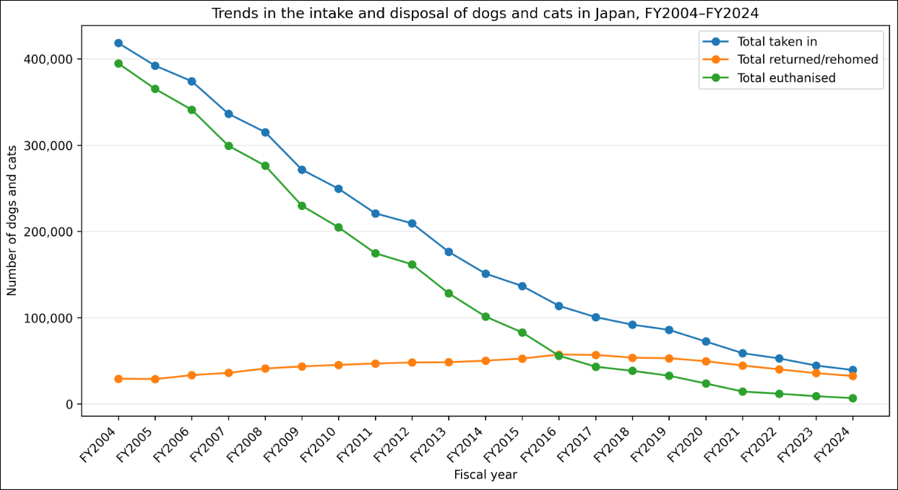
図1 日本の犬猫の引取りと処分の推移（2004～2024年度）。出典：環境省（2025）に基づき筆者作成。
［提出前：元の図を文字が判読できる高解像度版へ差し替える。全期間の元データは付録Aに保持する。］
この行政統計は公的な引取りと処分を示すもので、個人間譲渡の審査の質は測定しない。引取りや殺処分の減少を本試作の効果とみなすことはできない。本研究が測るのは個々の審査判断の質と効率である。
公的統計が改善しても、保護や譲渡の必要性がなくなったわけではない。動物愛護団体、ボランティア、保護猫カフェ、個人の保護活動者は、遺棄や虐待、医療ケア、里親募集、譲渡後の支援、多頭飼育崩壊に引き続き対応している。多頭飼育崩壊には動物の健康悪化、不衛生な環境、近隣との摩擦、社会的孤立が伴い得る（環境省、2022）。
譲渡時の具体的な確認については、環境省の指針は、家族の同意、終生飼養、留守時間、住環境、病気や高齢の動物を世話する負担などを応募者について確認すべき要素として挙げる。飼育禁止住宅の居住者は対象外とし、集合住宅で飼育可能な場合も証明を求め得る（環境省、2006）。一方、本人確認書類、顔画像、住所、住居写真、収入に関する情報などを扱う確認の強化はプライバシー上のリスクを生む。安全な譲渡支援には確認とデータ最小化の両立が必要である。
また、日本の一動物病院から猫を迎えた29人の追跡質問票では、理想と譲渡後に感じた活動性・攻撃性に差があり、粗相と満足度の低さに関連があった（Onodera, Uchida and Kakuma, 2014）。単一施設・少人数の研究から一般的な失敗率は求められないが、期待と動物ごとの必要条件を記録する動機になる。

2 先行研究と研究上の空白

2.1 動物と応募者に関する知見
以下の研究は、応募者に何を確認するかを考える手がかりになる。ただし、日本の譲渡審査にそのまま使える配点や合格点を示すものではない。
・Onoderaら（2014）：日本の動物病院で猫を迎えた29人では、譲渡後に感じた活動性と攻撃性が理想像より高く、粗相は満足度の低さと関連した。外見だけで判断せず、猫の行動と応募者の期待をすり合わせる必要を示す。
・Lordら（2008）：米国の施設譲渡後調査では、1週時点の回答対象の51.9％、1か月時点の回答対象の10.3％に健康上の問題が報告され、呼吸器疾患が最多だった。回答集団が異なる観察研究であり、審査による予防効果は示さないが、病歴、必要なケア、受診計画を確認する理由になる。
・Powellら（2022）：米国の一施設で犬を迎えた132人のうち29人が3か月以内に返還した。返還した人は犬の行動・健康・絆への事前期待が高かった一方、飼育上の責任への期待に有意な差はなかった。期待だけが返還を起こすとはいえないが、行動と新しい環境への適応について事前に話し合う根拠になる。
・Griffinら（2020）：英国82団体の回答では審査方法にばらつきがあり、重要とされた応募者の37特性のうち文献上の支持が見つかったのは8特性だった。支持の多くは関連を示すもので、因果関係ではない。このため本試作では確認理由と不足情報を示し、年齢・所得・世帯形態だけで一律に除外しない。

2.2 譲渡体験と運営業務のソフトウェア
関連性の高い例を二つに絞る。研究の試作と商用サービスの機能説明は、効果を示す証拠として同列には扱わない。
・Agapet（Chang and Cañarte, 2023）：エクアドルの保護団体との4か月の共同作業を経て、タイムライン、節目、短い学習、報酬で譲渡過程を分かりやすくするモバイルアプリを提案した。著者らは初期の設計結果を前向きに述べるが、確認できる要旨からは審査時間、リスクの見落とし、譲渡後の返還の減少を測定したとはいえない。本研究は報酬を採用せず、審査担当者の一件ごとの判断を検証する。
・Shelterluv（n.d.）：公開された機能説明には応募フォーム、動物の医療記録、自動タスク、集計があり、施設の一連の業務を支える。これは提供機能の説明であり、査読付きの効果検証ではない。動物固有の重要なケア条件を審査担当者がどれだけ見つけられるかは、この資料から判断できない。PawMatchは業務範囲の広さを競うのではなく、その判断を比較評価する。

2.3 本研究で確かめること
先行研究やサービスは、譲渡までの道筋を伝えたり、団体の案件を管理したりする助けになる。本研究ではさらに、動物の必要条件、応募者の計画、未確認事項を一画面で示すと、審査担当者は重要なリスクを見つけ、次の対応を理由とともに説明しやすくなるかを確かめる。既存製品との優劣や、実際の譲渡件数の増加までは結論にしない。

3 研究目的と研究課題
研究課題（RQ）は、申込情報のみの画面とPawMatchの確認支援付き画面を同じケースで使ったとき、参加者の判断にどのような違いが表れるかを、次の三点に整理したものである。
・RQ1（重要な確認に気づけるか）：動物の必要なケアと応募者の計画を結び付け、事前に定めた重要リスク、未確認事項、次に確かめる内容を見落とさず挙げられるか。
・RQ2（判断を説明しやすいか）：なぜその候補を選び、何を追加確認するのかを具体的に説明できるか。自由記述の研究者採点に加え、各課題後の有用性、情報の分かりやすさ、判断理由を説明できる自信を5段階で尋ねる。
・RQ3（画面を過信しないか）：点数が高くても住居やケアの証拠が未確認のとき、数値だけで先へ進めず、確認待ちに気づけるか。重要リスクの見落としと、画面の結論・数値を重視した程度の自己評価を併せて確認する。

4 提案システム
以下の設計仕様はProposalから引き継ぐ。実装状況と当初の図からの変更点は、その直後に示す。
提案するシステムは、犬猫の個人間譲渡における応募者審査を支える、リスクを考慮した判断支援の試作である。人の判断を置き換えるのではなく、支援する。自動的に応募者を承認・拒否せず、関連情報を構造化し、審査担当者が透明で一貫した判断を行えるように提示する。
本システムの基本的な運用単位は、①里親希望者、②譲渡者、③審査担当者、④管理者の四つのロールである。ただし③と④はサービス提供側のPawMatch運営としてまとめて扱う。里親希望者は相談と必要情報の提出を行い、譲渡者は実際にペットを飼育している者として、性格、健康状態、日常のケア、譲渡条件などの質問に回答する。PawMatch運営は、適合性確認、書類、本人確認、審査工程、判断理由と監査記録を整理・管理する。
相談履歴は三者が参加する共有スレッドとする。ペット固有の事実は譲渡者へ直接確認できる一方、審査へ進める判断、追加書類の依頼、本人確認、工程の更新はPawMatch運営が担当する。管理者は通常の相談対応者ではないが、システム管理者として権限、設定、アカウント、監査を管理し、必要な場合は運営として記録を確認できる。この分担により、譲渡者の知識と意思決定への参加を失わずに、負担の大きい審査・手続き・確認をサービス側が支援する。
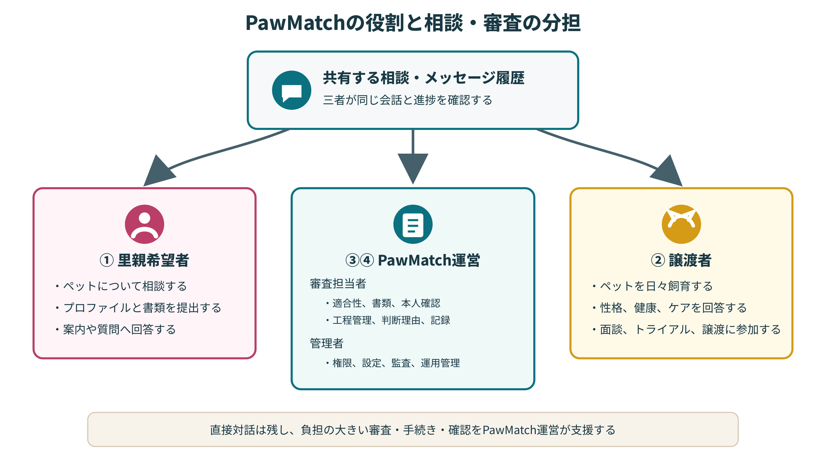
図2a PawMatchの役割分担：里親希望者と譲渡者の直接対話を残し、審査・手続き・確認をPawMatch運営が支援する。出典：筆者作成。
試作では現実的な譲渡場面を表す合成データを使う。動物プロフィールには年齢、健康状態、必要な世話、気質、子どもや他の動物との相性、室内飼育の条件、環境変化への敏感さを含める。応募者プロフィールには住環境、同居者の同意、飼育経験、世話に使える時間、費用と医療費への備え、先住動物、受診先、終生飼養への同意、譲渡後の連絡への協力を含める。
希望する動物種、年齢、気質、高齢動物を迎える意思、外見上の好みなども記録する。ただし好みを動物福祉に関わる適合条件より優先しない。経済状態や職業は世話の文脈として慎重に扱い、属性だけで単純に判断しない。
実際の運用では本人確認、住居確認、家庭環境の確認、譲渡誓約書が重要になり得る。本研究では実物の本人確認書類、賃貸契約書、室内写真、顔画像、勤務先、収入証明を直接扱わない。代わりに『本人確認済み』『住居確認済み』『譲渡後の連絡に同意』など抽象化した確認状態で示す。
システムは初期審査の結果、重み付き適合点、リスク表示、確認状態、次に行うべき確認を提示する。例えば概ね適合していても住居の証明が未了であることや、先住動物が多い家庭について追加確認が必要なことを示す。
図2 現行システムの概要図予定：動物・応募者プロフィール、ケース別の確認、人による審査、フィードバック。Proposalの元図は付録Bに保持する。［判読可能な更新図を挿入］
評価のため、試作には二つの審査画面を用意する。「申込情報のみ」は同じ動物・応募者の事実と確認状態を示す。「PawMatch確認支援付き」は、それらに適合点、点数の根拠、リスク、次の確認を加える。どちらも候補順と元の情報を同じにし、確認支援を加えたときの判断と説明の違いを比較する。
図3 6段階の審査フロー予定：初期確認→リスク確認→証拠の確認→面談→トライアル→人による最終判断。Proposalの元図は付録Bに保持する。［判読可能な更新図を挿入］
現行試作にはレスポンシブ画面、OpenAPIで記述したREST API、任意のMongoDB保存と合成データでの代替動作がある。8種類の動物ケースと32名の応募者記録で審査フローを動かす。役割別のデモアカウントは里親希望者、譲渡者、審査担当、管理者を分ける。1審査1行の進捗表、履歴、管理者分析により各審査の状態を確認できる。これらは開発範囲を示すが、それ自体が研究成果の評価値ではない。
表1は、確認項目を選ぶ根拠と、数値の重みを分けて示す。環境省の譲渡指針と先行研究は何を問うべきかの参考になるが、日本の譲渡における因果的な影響や「住環境は25点」という正確な配点を示していない。初期配点では、動物を安全に飼える条件と日々の世話を相対的に重くした。これは検証済みのリスク予測式ではなく、専門家による確認と重みの感度分析を要する設計上の仮説である。
表1 暫定的な審査項目、確認内容と根拠
項目／初期点 | 動物ごとに確認する内容 | 採用した根拠・資料
住環境／25 | 飼育可能な住居、室内・屋外の条件、安全な場所と脱走防止。 | 飼育環境の確認は環境省（2006）の指針。住居事情による返還はPowellら（2022）にも登場。
世話の時間／20 | 留守時間、給餌・運動・投薬の時間、代わりに世話をする人。 | 時間と世話の体制は環境省（2006）の確認項目。応募者側の事情はPowellら（2022）でも検討。
ケアの理解／15 | その動物の行動・しつけ・適応への理解と、現実的な期待。 | 期待と行動のずれはOnoderaら（2014）、Powellら（2022）。
医療への備え／15 | 既知の病歴・ワクチン、受診先、ケアと費用の具体的な計画。 | 譲渡後の健康問題はLordら（2008）。病気・高齢時の負担は環境省（2006）。
家族・先住動物／15 | 同居者の同意、子ども・先住動物との生活、安全な導入計画。 | 家庭の状況は環境省（2006）。属性による一律の除外にはGriffinら（2020）の検討を踏まえ慎重に対応。
継続飼育／10 | 終生飼養、生活変化・緊急時の備え、譲渡後の連絡への協力。 | 終生飼養は環境省（2006）。譲渡後の期待との関係はPowellら（2022）。

採点は六つの項目単位で行う。具体的な計画にはその項目の満点、一部だけ具体的な計画には半点、情報不足または条件との不一致には0点を付ける。表1の細目は担当者の確認を導くもので、個別に加点しない。情報不足は「不適格」ではなく「要確認」と表示する。本人・住居の確認と動物固有の重要な不一致は点数とは別の警告に残し、点数だけで承認・拒否・順位付けをしない。管理者は研究設定画面で六つの重みを変更でき、合計100点と変更理由を確認する。現在の設定は通常の審査画面にも反映する一方、発行済みの研究セッションは発行時の版と重みを保持する。通常画面の点数は現行版で再計算されるが、人が記録した過去の判断は書き換えない。参加者評価の前に配点を固定し、別の妥当な配点でも結果が変わるか確認する。
図5 実装アーキテクチャ予定図：役割別Web画面→REST APIと審査処理→MongoDBまたは合成ケース保存。研究セッションと出力はデモ操作から分ける。［確認済み図を挿入］
図6は、審査の流れを確認する二つの主要画面について、実装時点の画面証拠を示す。画面は日本語表示であり、同じインターフェースを英語表示へ切り替えることもできる。
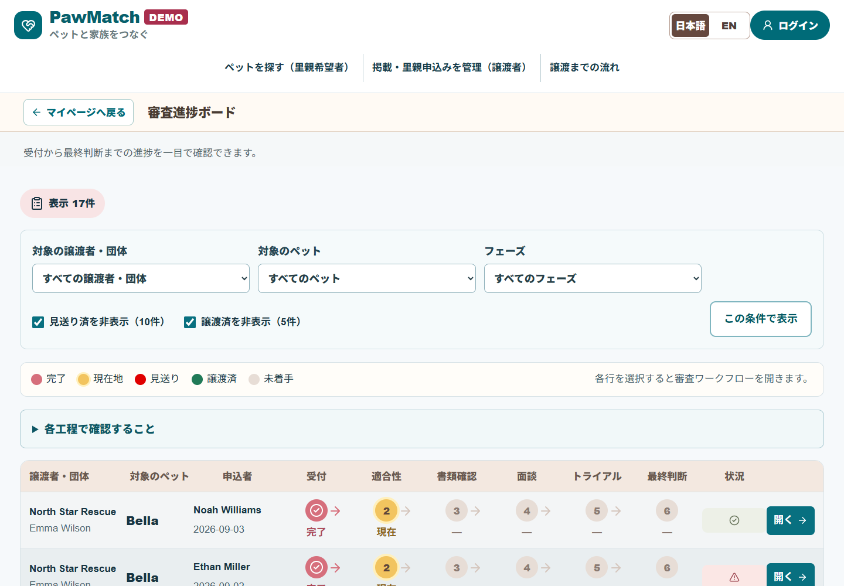
図6a 1申込みを1行で示す審査進捗ボード（2026年9月29日撮影）。出典：筆者。
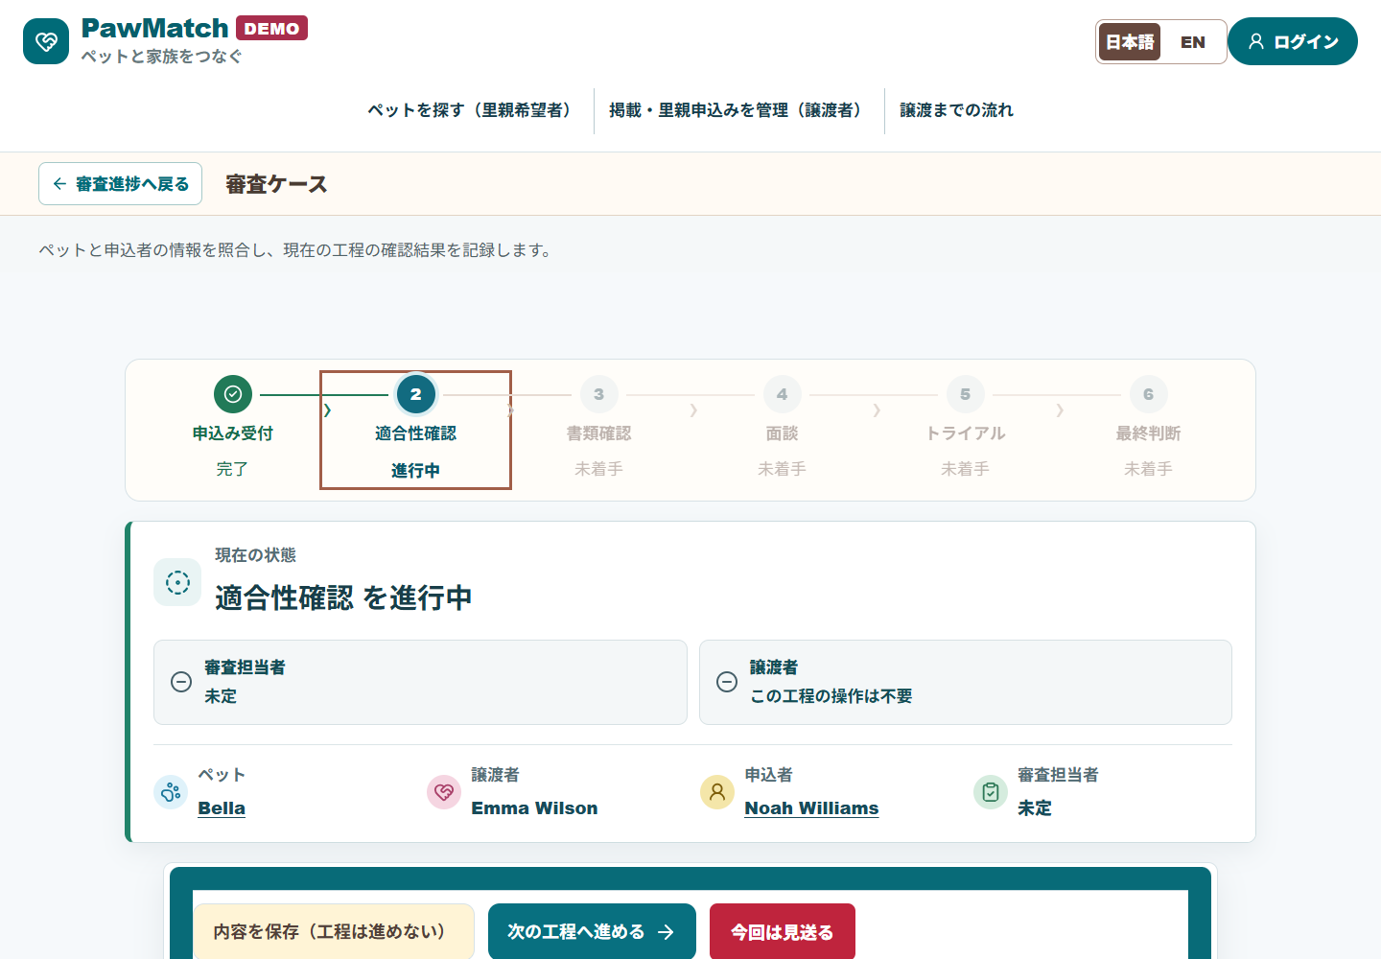
図6b 工程、役割分担、人が行う操作を示す適合性確認画面（2026年9月29日撮影）。出典：筆者。

5 判断支援の位置づけと留意点
本研究はCRUD型Webアプリや募集掲示板よりも、判断・審査支援システムとして位置づける。中心の問いは情報の保存・表示だけでなく、構造化、リスクの可視化、説明、評価が応募審査を改善し得るかである。
単純な掲示板やマッチングサービスは動物の情報を公開し、応募者と譲渡者をつなげる。しかし応募者間の比較、見えにくいリスクの発見、判断理由の説明、基準の一貫した利用を十分に支えられるとは限らない。犬猫の譲渡では希望だけでなく、動物の年齢、健康、気質、必要な世話、住環境の条件、家庭との相性を総合して考える。
判断支援システムは、情報を整理して人の判断を助け、自動化しないという本試作の目的に合う。PawMatch運営は審査の根拠と次の対応を整理・記録するが、最終的な譲渡には里親希望者と譲渡者の合意が必要である。譲渡判断は動物福祉、応募者の責任、個人情報に影響するため、この文脈で完全自動の承認・拒否は適切ではない。
人が判断に参加し続ける設計も重要である。システムがリスクと適合点を示しても、担当者は根拠を解釈し、必要な追加確認を依頼し、最終判断を下す。ソフトウェア出力を確定的な結論として扱わないための設計である。
説明可能性も重要である。数値だけでは、適合している理由や追加確認が必要な理由が分からない。そのため得点とともにリスク、確認状態、次の対応を示す。担当者が判断理由を説明し、未解決の点を見つける助けとなることを意図する。
同時に、点数と警告には自動化バイアスの危険がある。担当者が得点を過信し、重要なプロフィールの詳細を見逃す可能性がある。そのため評価では画面の有用性だけでなく、参加者が数値だけに頼らず、プロフィールの根拠とリスクの説明を使うかを確かめる。
動物愛護団体からの意見には価値があるが、限界もある。日本のNPO、保護団体、保護猫カフェには少人数の職員・ボランティアで運営されるものがあり、譲渡の実務には詳しくてもソフトウェア設計の詳細な評価は難しい場合がある。意見は主に領域の適切さ、シナリオの現実性、実務上の懸念に用いる。使いやすさや画面の明確さは飼い主、IT職、成人利用者にも架空ケースを使って評価してもらう。
この画面は審査担当者の判断を助けるもので、判断を代行しない。Griffinら（2020）は従来の応募者審査の条件には研究上の裏付けが乏しいものも多いと示した。そのため各確認項目の理由を明示し、慣習だけで適用しない。また、Parasuraman and Manzey（2010）が論じる自動化への過信を避けるため、暫定点の根拠と未確認事項を、高得点の場合にも表示する。評価では担当者が実際にその警告に気づくかを測る。実応募者に使う前には、ケース別の判断基準を専門家に確認してもらい、配点を変えた場合の影響も調べる必要がある。

6 評価方法
評価には合成の動物・応募者プロファイルを使うシナリオ課題を採用する。目的は技術的な動作確認だけではなく、試作が判断に必要な情報の理解と説明を支えるかを調べることである。参加者は「申込情報のみ」と「PawMatch確認支援付き」で同じ譲渡場面を検討する。
「申込情報のみ」は応募者の事実と確認状態を単純なプロファイルとして示す。「PawMatch確認支援付き」には重み付き適合点、その根拠、リスク、推奨される次の確認を加える。参加者には各候補への対応、優先候補、関連するリスク、判断理由、次に確かめる内容を回答してもらう。
課題には、継続的な医療ケアが必要な高齢猫、安定した室内飼育を要する猫、世話や訓練の時間が必要な若い犬、住居確認が未了の応募者、先住動物が多い応募者、応募者の希望と動物福祉上の必要が衝突する例、概ね適合していても重要なリスクが一つ残る例を含める。
主に測定するのは、想定した重要リスクの発見率、判断理由の明確さ、妥当な次の確認、有用性、情報の分かりやすさ、判断理由を説明できる自信、画面の結論や点数への過度な依存である。各課題後の5段階評価と自由記述を、同じ参加者・同じケースの組で比較する。画面操作の経過時間も記録するが、実際の譲渡で必要な追加連絡や書類確認を含まないため、補助的な観察値とする。
図4に評価設計を示す。同じ合成の譲渡場面を「申込情報のみ」と「PawMatch確認支援付き」で検討し、重要リスクの発見、判断理由、次の確認、主観評価を比較する。表示順はAB／BAで交互にし、経過時間は参考値として記録する。
図4 比較設計図予定：AB／BA順序、同じケースの反復による学習、重要リスクの発見、判断理由、課題後の5段階評価。Proposalの元図は付録Bに保持する。［判読可能な更新図を挿入］
試作を実演できる段階になったら、可能な範囲で日本の動物愛護NPO、保護団体、保護猫カフェに意見を求める。十分な協力が得られない場合は、IT職、犬猫を飼う家族・友人、飼育経験のある成人も参加候補とする。専門家以外が多数の場合はその限界を最終報告書に明記し、領域の意見が十分でない限り実際の譲渡判断に有効だとは主張しない。
本評価は、同意を得た成人5名を目標とする形成的なテストである。Office for Health Improvement and Disparities（2020）は、課題を通じて使いにくさを見つける質的ユーザビリティテストには5～6名を勧める。一方、GOV.UK User Research Community（2018）は、サービス全体のユーザビリティを定量的にベンチマークする際には実際の利用者または利用見込み者30～60名の募集を勧める。5名は個人研究としての現実的な目標であり、統計的検出力に基づく人数でもサービス全体のベンチマークでもない。重要リスク、記述理由、課題後評価を中心に参加者ごとの観察を示し、統計的有意差、母集団での性能、実務上の審査時間短縮は主張しない。
各参加者は合成の2ケースを両画面で扱い、計4課題に回答する。ABとBAの表示順を交互に割り当てるが、5名では3対2となり、同じケースの反復による学習も残る。参加者ごとに重要リスクの発見、具体的な操作上の問題、妥当な次の確認、記述理由、有用性、分かりやすさ、説明の自信、画面への依存を比較する。自由記述は事前の基準で判定し、分母、欠測、表示順、関連経験を報告する。経過時間は参考値として中断の有無とともに示す。この評価は設計上の問題と有望な兆候を探すもので、平均的な効果を推定しない。動物保護の実務者が参加しない場合、保護団体での使用を検証したとはいえない。

6.1 5名による参加者評価の手順
各参加者には、約35～45分の進行付きセッションへ1回参加してもらう。実験課題では参加者を審査担当者の立場にそろえる。研究者が行う全ロール横断の譲渡シナリオは技術検証として分け、参加者評価の成果指標には混ぜない。
1．同意を得た成人5名を現実的な目的抽出で募集する。可能であれば、現在または過去のペット飼育者2名、保護・譲渡に関わった経験のある人1名、専門経験のない成人2名を含める。関連経験は記録するが、5名を母集団の代表とは扱わない。
2．事前に短い説明文を送り、口頭またはEメールで同意を記録する。参加者コードP01～P05を割り当て、本人確認書類、住所、実際の譲渡記録は収集しない。
3．研究者のPCまたは用意したサーバ上で実施する。参加者ごとに新しい研究セッションを開始し、前の参加者の回答や工程変更を引き継がない。
4．最初の5分で4ロールと、点数、警告、確認状態の意味を中立的に説明する。ただし、採点基準となるケース固有の想定リスクは教えない。
5．各参加者は、合成2ケースを「申込情報のみ」と「PawMatch確認支援付き」の両方で扱い、計4課題に回答する。AB／BA順を交互に割り当て、3名と2名に分ける。各課題で対応、重要リスク、判断理由、次の確認を記録する。
6．各課題の直後に、有用性、情報の分かりやすさ、判断理由を説明できる自信、画面の結論・点数への依存を1～5で回答してもらう。進行者は助言の有無、操作上の誤り、重要リスクの見落とし、中断を記録する。経過時間は参考値にとどめる。
7．最後に、分かりにくい情報、信頼、足りない証拠、役割の分かりやすさを短く聞く。集計前に固定した基準で自由記述を判定し、参加者単位の分母、中央値、範囲、反対例、欠測を示す。統計的有意差は主張しない。
［要検証：説明文を用意し、参加前に口頭またはEメールで同意を得た記録、募集方法、参加条件、人数、実施日、必要な倫理審査、固定したリスク基準と採点重みを記録する。アプリ上でも同意確認を行う。合成回答や架空の所要時間で代用しない。］

7 作業計画と提出物
開発計画は調査、設計、実装、評価、分析、報告書、GitHub上のコード提出、最終的な3分間の実演動画を含む。単なる開発日程ではなく、研究に基づくソフトウェア成果物を完成させる計画である。
表2 Proposalの開発工程
工程 | 作業 | 成果物
第1段階 文献と要件 | 動物譲渡、判断支援、人の関与、HCI、説明可能性、自動化バイアスを調べ、研究課題と評価基準を調整する。 | 批判的レビュー、研究課題、評価基準
第2段階 ケースとデータ | 架空の動物・応募者、確認状態、評価シナリオを設計する。 | 合成データと試験ケース
第3段階 画面と構成 | 基本表示、審査支援表示、審査画面、リスク表示、次の対応の表示を設計する。 | 画面設計とシステム概要
第4段階 実装 | プロフィール表示、採点、リスク、確認状態、応募者審査画面を含むMVPを実装する。 | 動作する試作とGitHubのコード
第5段階 評価 | 可能であれば関係団体から意見を求め、必要に応じて代替の参加者テストを行う。 | 評価データと利用者の意見
第6段階 分析と提出 | 結果を分析し、限界を考察し、最終報告書、GitHub成果物、3分動画を準備する。 | 最終報告書、コード、実演動画

MVPの範囲は意図的に限定する。架空の動物・応募者プロフィール、確認状態、適合点、リスク表示、次の確認、審査画面を含む。実際の本人確認、顔画像処理、住所確認、決済、実利用者登録、法的な譲渡契約処理は含めない。
最終提出では、最終報告書、GitHubの成果物、3分間の動画を、一つか二つの代表的なケースで構成する。実演では、申込情報だけでは整理しにくいリスクが、点数の根拠、警告、確認状態、推奨される対応によってどのように確認しやすくなるかを示す。

8 倫理とデータ管理
本研究は合成データと架空の譲渡ケースを使用する。実際の応募者、保護活動者、動物愛護団体、動物の個人情報や記録を収集・処理しない。本人確認書類、顔画像、住居写真、住所、勤務先、収入証明、実在する動物の記録を扱わない。
参加者が試作を評価する場合は、架空の動物・応募者の情報だけを検討してもらい、実際の譲渡判断は求めない。意見は明確さ、使いやすさ、認識された有用性、リスクの見えやすさ、判断支援表示の価値に集中する。
参加者の意見は匿名化または要約して報告する。個人・団体名は明示的な許可なしに公表しない。システムは自動的に応募者を承認・拒否せず、未婚、単身、職業、所得といった広い属性だけで差別的・単純な除外をしない。住環境、世話に使える時間、医療費への理解、緊急時の備え、経験、先住動物、終生飼養、譲渡後の連絡への協力など、世話に関係する条件を見る。
外部の成人テスターには説明文を渡し、参加前に口頭またはEメールで同意を得る。アプリ上でも研究条件を確認し、同意したことを記録する。研究記録は参加者コードで扱い、撤回を可能にし、アクセス、保存期間、削除を文書化する。現行のデモログインは本番水準の本人確認ではなく、本研究では実物の本人確認書類、顔画像、収入証明を収集しない。

9 実装と技術的検証
以下にコードの所在と実装した技術構成を示す。アプリは役割別画面と、人が最終判断する審査フローを備えた研究用試作である。URLは設定されているプロジェクトのリポジトリを示す。提出時には試験した版とGitHub上のコミットが一致することを確認する。
相談スレッドでは、相談した里親希望者、対象ペットの譲渡者、PawMatch運営だけがメッセージを閲覧・送信できる。ペット固有の回答と運営上の案内は、発信者のロールが分かる表示で区別する。対象外の譲渡者は他者の相談にアクセスできず、審査工程の更新権限は従来どおり審査担当者と管理者に限定する。
コードのリポジトリ：https://github.com/SerikaKawano/PawMatch
表3 実装した技術構成
層 | 技術 | 本試作での用途
画面 | React、Next.js、TypeScript | 里親希望者、譲渡者、審査担当、管理者の役割別画面。
API | Next.jsのREST API、OpenAPI | 動物・応募情報、審査操作、機械可読なAPI仕様。
保存 | MongoDBとMongoose、ローカルJSONの代替 | 任意のDB保存。ローカル動作では合成データのデモを継続できる。
検証 | Node.jsテスト、ESLint、Next.jsビルド | 動作テスト、静的検査、型検査と本番用コンパイル。

表4は2026年9月29日にローカルの作業ツリーで行った検証を示す。50件の自動テストはすべて成功した。対象は、役割の境界、掲載情報の所有者、相談情報の所有者、合成ケースの整合性、採点と確認状態の区別、管理者の重み変更の反映、研究参加の同意と撤回、見送り・譲渡済みの準備済みケース、人による最終審査である。Bellaの1ケースでは、譲渡者による掲載と推測しにくい掲載番号から始め、里親希望者の相談、譲渡者とPawMatch運営の返信、適合性・書類確認、双方が確認する面談・トライアル・最終判断、譲渡承認までを一続きで検証し、完了工程の日時が時系列に沿うことを確認した。さらに、隔離した本番ビルドに対して7本のHTTP検証を行い、151通りのロール別ページ・API境界に加え、ログイン、相談、書類、ナビゲーション、保存、研究セッション、撤回の流れがすべて成功した。これはソフトウェア動作の確認であり、使いやすさ、公平性、動物福祉、実際の譲渡成果の証拠ではない。
表4 ローカル自動検証（2026年9月29日）
検証 | 確認した結果 | 対象
npm test | 50件成功、失敗0件 | 掲載、役割、所有権、研究セッション、採点、準備済みの結果、全ロール横断の譲渡完了。
npm run lint | 成功 | ESLintのエラーなし。
Next.js本番ビルド（webpack） | 成功 | コンパイル、TypeScript確認、ページ生成の完了。

10 参加者評価の結果 追記予定
［結果待ち：依頼、同意、開始、完了、撤回の人数、重要リスクの発見率、妥当な次の確認、理由の判定、有用性、情報の分かりやすさ、説明の自信、画面への依存、欠測、対応のあるケースごとの比較を記入する。経過時間は中断を除外した補助値として示す。発言の引用には同意を得る。現時点で参加者の成果は主張しない。］
評価項目 | 申込情報のみ | PawMatch確認支援付き
完了した課題 | ［件数／予定件数］ | ［件数／予定件数］
重要リスク発見率 | ［発見数／機会数］ | ［発見数／機会数］
判断理由の明確さ | ［平均0～3・採点数］ | ［平均0～3・採点数］
有用性・分かりやすさ・説明の自信 | ［各平均1～5］ | ［各平均1～5］
画面の結論・数値への依存 | ［平均1～5］ | ［平均1～5］

図7 結果図予定：同じ参加者・同じケースについて、重要リスク発見率、有用性、情報の分かりやすさ、説明の自信、画面への依存の差を、分母と欠測とともに示す。経過時間は補助図または注記にする。［実際の参加者データ収集後にのみ挿入］

11 考察と限界
想定する方法上の貢献は、同じ合成ケースについて二つの審査画面を比較可能にすることである。自己選択した5名では、研究者が作ったケースと採点基準、反復による学習、専門経験の違いが一人ひとりの結果に強く影響し得る。全員に同じ傾向が出ても、その5名と課題で観察されたことであり、保護団体全体への正確な効果推定ではない。リスク発見や説明が改善しても、自己評価だけで実務上の有効性が確定するわけではない。点数が不適切な前進を促したり、画面への依存を強めたりすれば設計を改める。経過時間は実際の追加連絡を含まないため効率の主証拠にしない。実際の譲渡成立、返還、動物福祉の結果には現場での追跡が必要であり、短期評価の範囲外である。

12 期待される貢献
期待される成果は、犬猫の個人間譲渡における応募者審査を支える構造化された試作と評価方法である。単なる掲示板やマッチングサービスではなく、構造化データ、確認状態、適合点、リスク表示、人の判断を伴う審査過程として扱う。
合成データとシナリオを使うことは、倫理的リスクを抑えた評価設計にもつながる。申込情報のみの画面と比べ、重要リスクの発見、判断理由、次の確認、情報の分かりやすさ、認識された有用性のいずれかに一貫した改善があり、画面への依存や重大な見落としが増えなければ、この種の判断支援が安全で透明な譲渡の業務過程に役立つ可能性を示す材料になる。ただし実際の譲渡成果を直接示すものではない。
動作するソフトウェア、再現可能な比較、審査担当者への効果は別々の根拠を要する。現時点で技術的に確認できるのは第一の点だけである。架空ケースと3分動画から実際の譲渡率の変化は示せない。

13 暫定的な結論
本研究の中心仮説は、譲渡審査の簡略化とは確認を省くことではなく、動物ごとの世話の条件、応募者の計画、未確認の証拠、次に人が行う対応を一件の判断につなげることだ、というものである。試作はこの流れを実装した。50件の自動テストと隔離した本番ビルドに対する7本のHTTP検証はすべて成功し、掲載から相談、審査、譲渡承認までの全ロール横断シナリオも、権限と日時の整合性を保って完了した。これにより技術的な実現可能性と内部整合性は示されたが、人の判断が改善したとはまだいえない。
検証する予測は、申込情報のみの画面に比べ、PawMatchの確認支援付き画面では、参加者が事前に定めた重要リスクと次の確認を少なくとも同程度に発見し、判断理由をより具体的に記し、有用性、分かりやすさ、説明の自信を高く評価する、というものである。同時に、高得点でも住居やケアの証拠が未確認の事例で、重大な見落としや画面への依存が増えないことを確かめる。改善が一部の参加者やケースだけなら、その条件と反対例を結果として示す。経過時間は実務上の審査時間短縮を示さない補助値とする。［参加者評価後：差、分母、欠測、反対例を含め、仮説のどこが支持されたかを示す。］
比較評価を終えるまでは、根拠をたどれ、人が判断する審査フローを構築・技術検証できたことが結論であり、譲渡成立や動物福祉の改善は結論ではない。5名の質的テストは設計上の問題や今後の研究の方向を示し得るが、一般的な効率改善の実証にはならない。長期の成果には保護団体との実地研究と譲渡後の追跡が必要である。3分動画はソフトウェアと研究課題を示すが、参加者評価の代わりにはならない。

参考文献
Chang, M. and Cañarte, G. (2023) 'Agapet: Supporting a responsible adoption process for stray and abandoned pets in urban areas', Extended Abstracts of the 2023 CHI Conference on Human Factors in Computing Systems, pp. 1–5. doi: 10.1145/3544549.3583845.
GOV.UK User Research Community (2018) 'Usability benchmarking a website or whole service', Service Manual. Available at: https://www.gov.uk/service-manual/measuring-success/usability-benchmarking-a-website-or-whole-service (Accessed: 27 September 2026).
Griffin, K.E., John, E., Pike, T. and Mills, D.S. (2020) 'Can This Dog Be Rehomed to You?', Frontiers in Veterinary Science, 7, 617525. doi: 10.3389/fvets.2020.617525.
Lord, L.K., Reider, L., Herron, M.E. and Graszak, K. (2008) 'Health and behavior problems in dogs and cats one week and one month after adoption from animal shelters', Journal of the American Veterinary Medical Association, 233(11), pp. 1715–1722. doi: 10.2460/javma.233.11.1715.
Ministry of the Environment (2006) Guidelines for finding a new owner [in Japanese]. Available at: https://www.env.go.jp/nature/dobutsu/aigo/2_data/pamph/support/02.pdf (Accessed: 24 September 2026).
Ministry of the Environment (2022) Guidelines on measures to address animal hoarding [in Japanese]. Available at: https://www.env.go.jp/nature/dobutsu/aigo/2_data/pamph/r0409/guideline.pdf (Accessed: 24 September 2026).
Ministry of the Environment (2025) Intake and disposition of dogs and cats [in Japanese]. Available at: https://www.env.go.jp/nature/dobutsu/aigo/2_data/statistics/dog-cat.html (Accessed: 24 September 2026).
Office for Health Improvement and Disparities (2020) 'Usability testing: qualitative studies', GOV.UK. Available at: https://www.gov.uk/guidance/usability-testing-qualitative-studies (Accessed: 27 September 2026).
Onodera, N., Uchida, K. and Kakuma, Y. (2014) 'Association between characteristics of cats and satisfaction of owners who adopted cats from an animal hospital in Japan', Journal of Veterinary Medical Science, 76(5), pp. 729–733. doi: 10.1292/jvms.12-0569.
Parasuraman, R. and Manzey, D.H. (2010) 'Complacency and bias in human use of automation', Human Factors, 52(3), pp. 381–410. doi: 10.1177/0018720810376055.
Powell, L. et al. (2022) 'Returning a Shelter Dog: The Role of Owner Expectations and Dog Behavior', Animals, 12(9), 1053. doi: 10.3390/ani12091053.
Shelterluv (n.d.) Features. Available at: https://www.shelterluv.com/product/features/ (Accessed: 24 September 2026).

付録A 図1の全期間データ
Proposalの表1にあった2004～2024年度の全行・全10項目を、読みやすい三つの表に分けて保持する。「返還・譲渡」は元表の複合項目名に従う。最終提出前に環境省の原資料の定義と照合する。

表A1 犬
年度 | 引取り数 | 返還・譲渡数 | 殺処分数
2004 | 181,167 | 25,297 | 155,870
2005 | 163,578 | 24,979 | 138,599
2006 | 142,110 | 28,942 | 112,690
2007 | 129,937 | 29,942 | 98,556
2008 | 113,488 | 32,774 | 82,464
2009 | 93,807 | 32,944 | 64,061
2010 | 85,166 | 33,464 | 51,964
2011 | 77,805 | 34,282 | 43,606
2012 | 71,643 | 33,269 | 38,447
2013 | 60,811 | 32,092 | 28,570
2014 | 53,173 | 31,625 | 21,593
2015 | 46,649 | 29,637 | 15,811
2016 | 41,175 | 30,500 | 10,424
2017 | 38,511 | 29,955 | 8,362
2018 | 35,535 | 28,032 | 7,687
2019 | 32,561 | 27,126 | 5,635
2020 | 27,635 | 24,199 | 4,059
2021 | 24,102 | 21,518 | 2,739
2022 | 22,392 | 19,658 | 2,434
2023 | 19,352 | 17,338 | 2,118
2024 | 17,399 | 15,427 | 1,964

表A2 猫
年度 | 引取り数 | 返還・譲渡数 | 殺処分数
2004 | 237,246 | 4,026 | 238,929
2005 | 228,654 | 3,936 | 226,702
2006 | 232,050 | 4,427 | 228,373
2007 | 206,412 | 6,179 | 200,760
2008 | 201,619 | 8,311 | 193,748
2009 | 177,785 | 10,621 | 165,771
2010 | 164,308 | 11,876 | 152,729
2011 | 143,195 | 12,680 | 131,136
2012 | 137,745 | 14,858 | 123,400
2013 | 115,484 | 16,320 | 99,671
2014 | 97,922 | 18,592 | 79,745
2015 | 90,075 | 23,037 | 67,091
2016 | 72,624 | 26,886 | 45,574
2017 | 62,137 | 26,967 | 34,854
2018 | 56,404 | 25,634 | 30,757
2019 | 53,342 | 25,936 | 27,107
2020 | 44,798 | 25,385 | 19,705
2021 | 34,805 | 23,112 | 11,718
2022 | 30,401 | 20,471 | 9,472
2023 | 25,224 | 18,426 | 6,899
2024 | 22,010 | 17,079 | 4,866

表A3 合計
年度 | 引取り数 | 返還・譲渡数 | 殺処分数
2004 | 418,413 | 29,323 | 394,799
2005 | 392,232 | 28,915 | 365,301
2006 | 374,160 | 33,369 | 341,063
2007 | 336,349 | 36,121 | 299,316
2008 | 315,107 | 41,085 | 276,212
2009 | 271,592 | 43,565 | 229,832
2010 | 249,474 | 45,340 | 204,693
2011 | 221,000 | 46,962 | 174,742
2012 | 209,388 | 48,127 | 161,847
2013 | 176,295 | 48,412 | 128,241
2014 | 151,095 | 50,217 | 101,338
2015 | 136,724 | 52,674 | 82,902
2016 | 113,799 | 57,386 | 55,998
2017 | 100,648 | 56,922 | 43,216
2018 | 91,939 | 53,666 | 38,444
2019 | 85,903 | 53,062 | 32,742
2020 | 72,433 | 49,584 | 23,764
2021 | 58,907 | 44,630 | 14,457
2022 | 52,793 | 40,129 | 11,906
2023 | 44,576 | 35,764 | 9,017
2024 | 39,409 | 32,506 | 6,830

付録B Proposalの元の設計図
次の3図は当初の設計記録として保持したもので、現行実装を示す図ではない。特に、元図の応募者の順位付けと10段階の工程は、点数順の順位付けや自動承認・拒否を行わない、根拠を示す6段階の過程へ改めた。提出前に更新版の図2～4を挿入する。
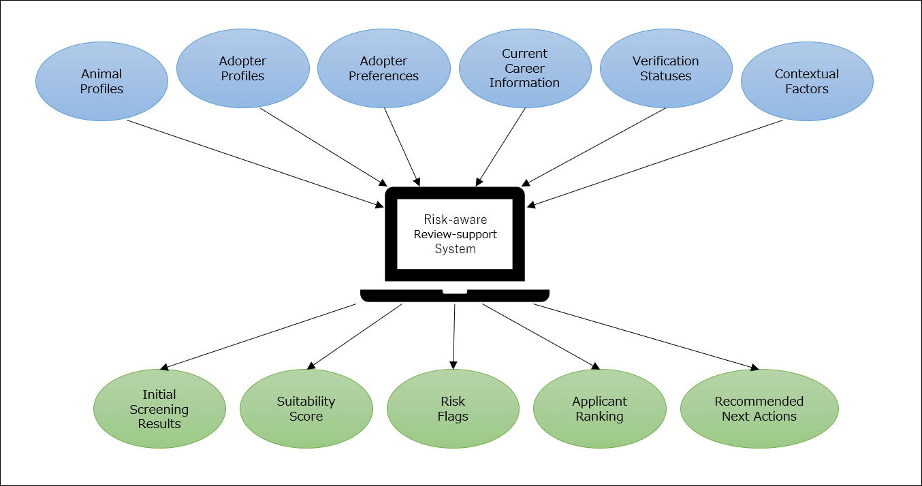
図B1 Proposalの元のシステム概要（更新前の設計）。出典：筆者作成。
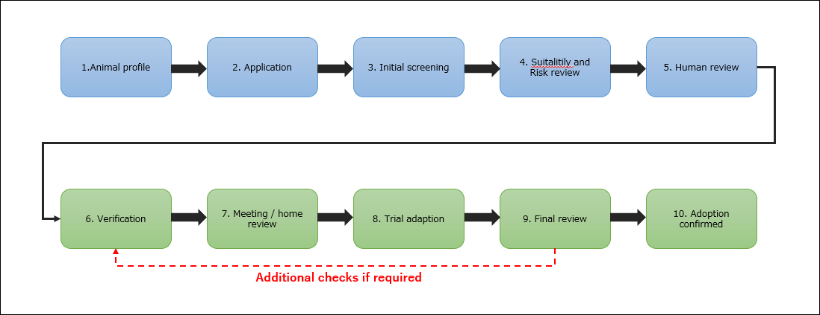
図B2 Proposalの元の審査フロー（更新前の設計）。出典：筆者作成。
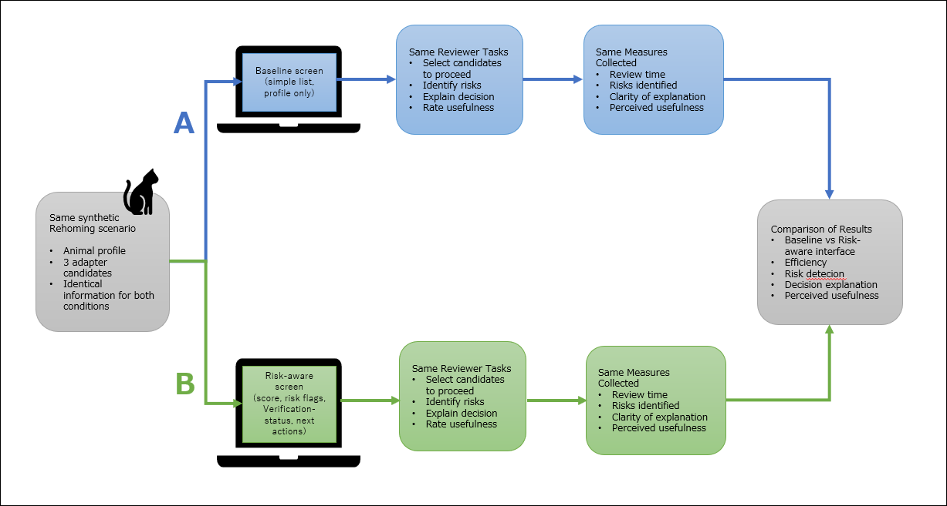
図B3 Proposalの元の比較設計（更新前の設計）。出典：筆者作成。

